Задание

Увольнение сотрудника

В случае ухода сотрудника – по собственному желанию или по инициативе руководства – компании выполняют ряд типовых процедур. Нужно оформить документы, уведомить руководителей, провести расчет по заработной плате и закрыть доступ в информационные системы предприятия, которые специалист использовал в работе.

Руководитель запускает процесс увольнения сотрудника и заполняет сведения о нем в специальной форме. В зависимости от того, уходит специалист по собственному желанию или по инициативе руководства, процесс идет по своему сценарию. В работе достаточно рассмотреть один из вариантов увольнения – либо по собственному желанию, либо по инициативе руководства.

Отдел кадров издает приказ об увольнении сотрудника в случае принятия руководителем положительного решения по увольняемому сотруднику. Бухгалтерия произведет окончательный расчет с этим сотрудником. Начальник отдела ИТ удалит учетные записи уволенного сотрудника для входа в информационные системы компании.

Началом действий является подача заявления об увольнении руководителю. Концом-уход сотрудника. В данной работе приведен пример увольнения сотрудника по решению руководства. В подпроцессе «подготовка приказа об увольнении» происходит создание ряда документов, сопутствующих оформлению приказа.

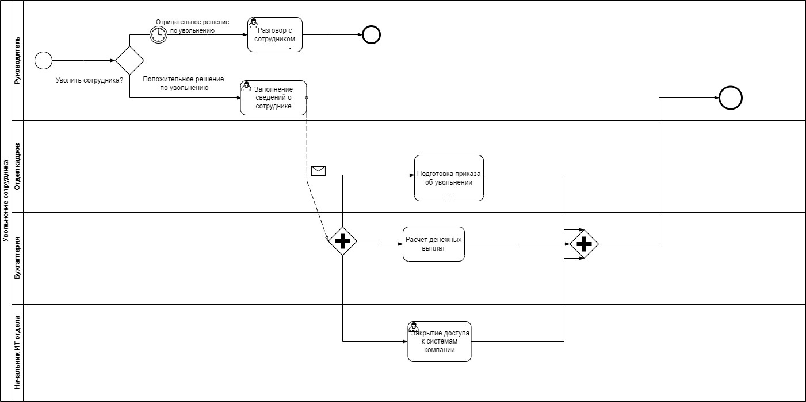

Рисунок 1 – Диаграмма бизнес-процесса «увольнение сотрудника»